다음 실습은 정적 크롤링(스크래핑)의 수행평가입니다. 구현한 다음 saramin.R과 saramin.csv 를

이름.zip 파일로 압축해서 메일로 제출하세요.([unicodaum@hanmail.net](mailto:unicodaum@hanmail.net))

그리고 이 파일들은 잘 보관하세요… NCS 시스템에도 올려야 하니깐요.

다음은 “Java”로 검색한 사람인 페이지의 화면이다.

http://www.saramin.co.kr/zf_user/search?search_area=main&search_done=y&search_optional_item=n&searchType=default_mysearch&searchword=Java

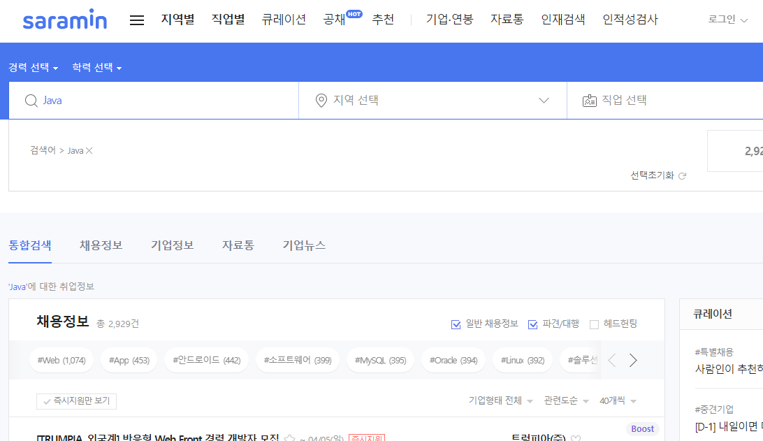

빨간 박스의 내용을 추출하여 CSV 파일(파일명:saramin.csv)로 저장하는데

첫 번째 열은 기술이름(tech_name), 두 번째 열을 채용 정보 건수(info_count)로 구성한다.

구현된 R 소스는 saramin.R 로 제출한다.